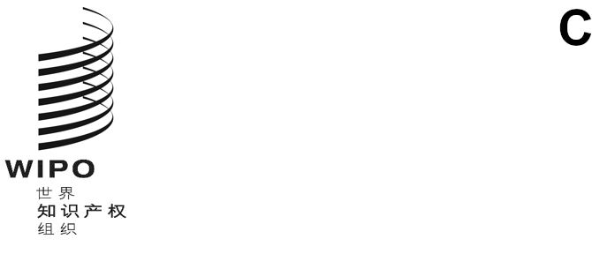
DLT/DC/9
原文：英文
日期：2024年11月11日
缔结和通过外观设计法条约（DLT）外交会议
2024年11月11日至22日，利雅得
外交会议拟议通过的条约的补充决议
日本和大韩民国代表团的提案
日本和大韩民国代表团向外交会议秘书处传送了本文件附件中所载的提案。
[后接附件]
关于条约第一条第8目“在主管局办理的手续”的决议
日本和大韩民国代表团的提案
参照PLT和STLT进一步澄清“在主管局办理的手续”
考虑到DLT与《专利法条约》（PLT）和《商标法新加坡条约》（STLT）具有相同的结构和目的，我们认为，DLT第一条第8目“在主管局办理的手续”一语不涵盖依适用的法律或缔约方立法进行的司法程序。
这与“通过专利法条约（PLT）外交会议”,和“通过经修订的商标法条约外交会议”上所通过的声明和决议是一致的。
因此，现提出外交会议对条约的以下补充决议：
“外交会议在通过条约时确认，条约第一条第8目中的措辞‘在主管局办理的手续’不包括适用的法律规定的司法程序。”
关于条约第十五条、第十六条和第十九条的决议
日本和大韩民国代表团的提案
仅针对有相关外观设计制度的缔约方
需要强调的是，以下决议提案一旦通过，将仅针对司法管辖区设有“相关外观设计制度”和类似保护制度的缔约方在解释外观设计法条约（DLT）第十五条、第十六条和第十九条时提供补充性澄清要素，而不影响外观设计法条约在没有此类制度的缔约方的适用或效力。
外交会议关于条约的拟议补充决议
现提出外交会议对外观设计法条约第十五条（许可备案请求）、第十六条（修改或撤销许可备案请求）和第十九条（所有权变更登记请求）的以下补充决议：
“在通过条约第十五条第四款、第十六条第三款和第十九条第六款时，外交会议确认，这几款并不排除有相关外观设计制度的缔约方要求根据其适用法律对相关注册提出集体请求的可能性。”
背 景
某些司法管辖区之所以要求集体请求，是因为其适用法律规定了“相关外观设计制度”或类似的外观设计保护制度。
例如，在日本，其制度保护基于单一外观设计理念而创造的具有同等价值的多个变体。设计人或注册人可以利用该制度扩大保护范围。
然而，原则上，日本《外观设计法》禁止“双重专利”，或者说，基于在先相似外观设计的相似外观设计将被驳回。如下图所示，两个工业品外观设计（主要外观设计和相关外观设计）的范围相互冲突。因此，“相关外观设计制度”是这一禁止的例外。
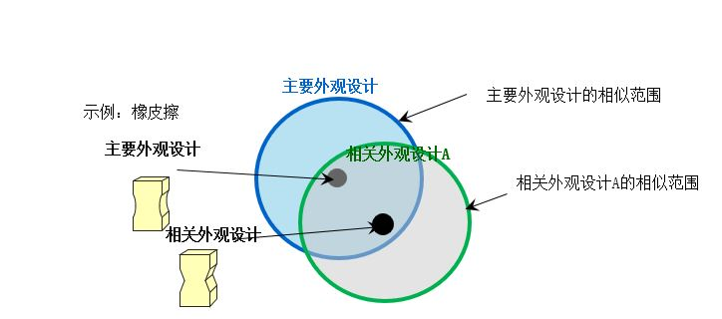
这个特定的制度有某些限制。主要外观设计及其相关外观设计在其有效期内不得分开。换言之，主要外观设计及其相关外观设计必须始终注册在同一注册人的名下，而且主要外观设计在转让时不得与其相关外观设计分开。这就是实行这种制度的国家必须要求对主要外观设计及其相关外观设计提出集体登记请求的原因。
[附件和文件完]

外交会议关于《专利法条约》和《专利法条约实施细则》的议定声明 “1.在通过条约第1条第(xiv)目时，外交会议的谅解是，‘主管局的程序’不包括适用的法律规定的司法程序。”
关于在通过专利法条约外交会议上对“主管局的程序”所作的进一步澄清，见外交会议记录第2401段至第2408段。 《通过专利法条约外交会议记录》 https://www.wipo.int/export/sites/www/treaties/en/docs/prep-docs/2000_june_Geneva_327-en.pdf “2402.赫勒尔德先生（澳大利亚）说，对瑞士代表团提出的议定声明表示感兴趣的代表团希望提出以下措词：“在通过本条约第1条第(viii)目至第(xiv)目时的谅解是，‘在主管局办理的手续’不涵盖依适用的法律进行的司法程序。这一声明考虑到了各主管局法律制度的不同之处。特别是在许多国家，‘法院’和‘主管局’之间有着明显的区别。在其他国家，这种区别则不那么明显，因为司法机构是主管局的正式组成部分。‘司法程序’一词意在包括内部机构的程序，如果这些机构由笼统的行政法来管辖，而不是由笼统的司法法来管辖的话。”
外交会议关于《商标法新加坡条约》及其实施细则的补充决议 “2.在通过条约时，外交会议议定，第一条第(8)目中‘向商标主管机关办理的业务’不包括缔约方的立法规定的司法程序。”
有关特定国家的相关外观设计制度的信息，也可在《海牙体系指南》中找到。 https://www.wipo.int/hague/en/guide/ia.html#r16 如何向国际局提交国际申请——e-filing或DM/1表，第16项，日本和/或大韩民国：主要外观设计和相关外观设计
外观设计的设计者往往会同时或分阶段地对一项外观设计创造多个变体，在这种情况下，如果第二次和以后的外观设计因禁止“双重专利”而不受保护，设计者的创作成果就无法得到充分保护。因此，日本规定了一种相关外观设计制度，允许在有限的条件下，对此类变体进行注册，以防止因禁止“双重专利”而产生的不利影响。

